Приложение 3 к письму
Отделения Волгоград Южного ГУ Банка России «Об участии в информационной кампании против кибермошенничества «АнтиДроп»

Пример анонса информационной кампании против кибермошенничества «АнтиДроп»:
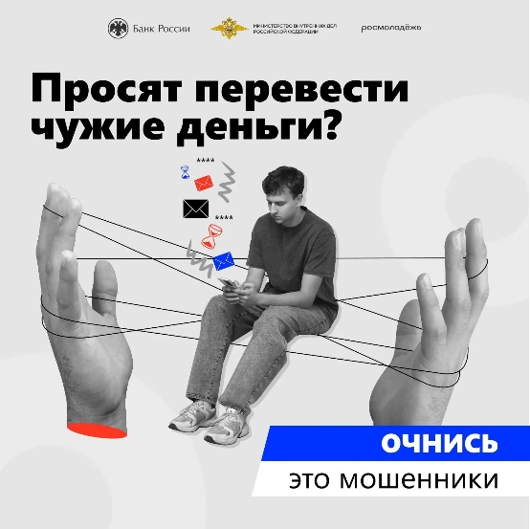

🚩просят вернуть ошибочный перевод?
🚩предлагают продать доступ к онлайн-банку?
🚩просят перевести чужие деньги?
🚩предлагают продать данные карты?
🚩просят снять чужие деньги?
📢очнитесь, это мошенники!
Так вас пытаются вовлечь в дропперство — использование подставных лиц для вывода и обналичивания незаконно полученных средств. Участие в таких схемах создаёт серьёзную угрозу финансовой безопасности страны и несёт тяжёлые правовые последствия для дропперов.
#АнтиДроп34

